Equipe: Gabriel e Leandro

Domínio: Gestão de Academia

Sumário Executivo:

Este modelo conceitual de um sistema de academia propõe uma estrutura para gerenciamento e controle de atividades. A partir das entidades principais de usuário, aluno, instrutor, administrador, aula, equipamento, exercício, academia e treino, foram definidos os relacionamentos e funcionalidades necessários para um o funcionamento do sistema.

As principais funcionalidades propostas incluem o gerenciamento de usuários, aulas, equipamentos, planos de treinamento, alunos e instrutores.

Nesta academia as pessoas podem ser alunos ou funcionários. Os funcionários podem ser instrutores ou administradores. Uma pessoa deve ter nome, CPF, digital, sexo, endereço (rua bairro e número), idade, telefone, foto e um ou mais e-mails. Se for aluno é necessário também a altura e o peso. Para os funcionários é preciso um código de identificação, salário e CLT. Cada aluno pode contratar um instrutor da academia para ser seu personal trainer se for necessário.

A academia possui diferentes planos que variam num valor mensal ou valor anual. Um aluno pode fazer uma assinatura que garante acesso a uma ou mais academias, sendo que cada uma possui uma capacidade máxima de pessoas diferente. Os planos oferecem treinos sendo que cada treino contém diferentes exercícios e cada exercício pode ser executado em diferentes equipamentos.

Um treino possui seu código, duração de tempo e intensidade. Já os exercícios possuem códigos, número de series e repetições e o grupo muscular em foco. Os equipamentos possuem códigos, ano de fabricação, categoria, nome e quantidade, além disso sua manutenção é feita pelos funcionários administradores da academia.

A academia também oferece aulas dinâmicas de diferentes modalidades. Cada aula tem seu código, nome, horário e duração. As aulas podem ser ministradas por um ou mais instrutores e podem utilizar diversos equipamentos.

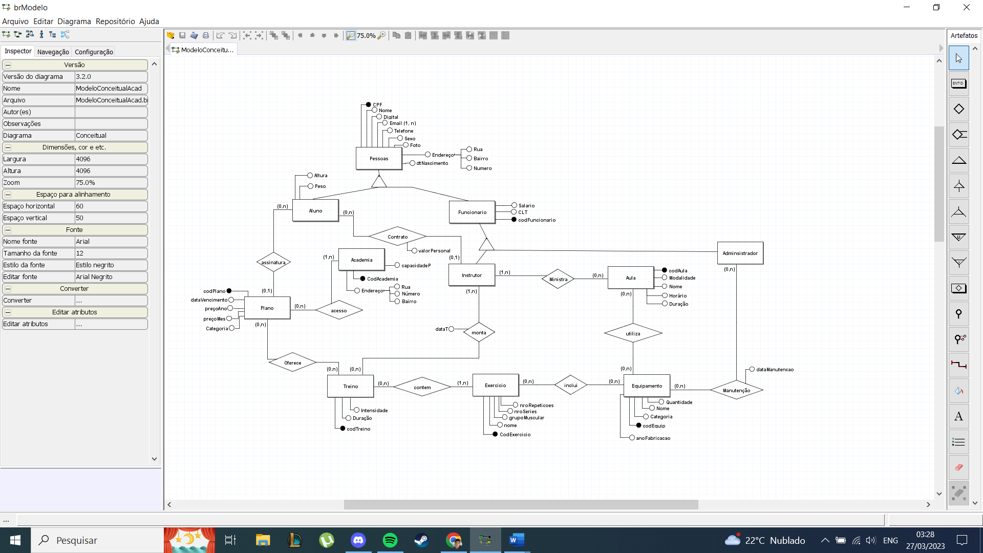

Pessoas(#CPF, nome, digital, telefone, sexo, dataNascimento, foto, rua, bairro, numero)

Email(#codEmail, email, &CPF)

Aluno(#&CPF, altura, peso, [&codPlano])

Contrato(#&CPF, &codFuncioario, valorPersonal)

Plano(#codPlano, dataVencimento, preçoAno, preçoMes, categoria)

Acesso(#&codPlano, #&codAcademia)

Academia(#codAcademia, capacidadeP, rua, numero, bairro)

Oferece(#&codPlano, #&codTreino)

Treino(#codTreino, duração, intensidade)

Contem(#&codTreino, #&codExercicio)

Exercicio(codExercicio, nome, grupoMuscular, nroSeries, nroRepetições)

Inclui(#&codExercicio, #&codEquip)

Monta(#&codFuncionario, #&codTreino, dataT)

Funcionario(#&CPF, #codFuncionario, salario, CLT)

Instrutor(#&codFuncionario)

Administrador(#&codFuncionario)

Ministra(#&codAula, #&codFuncionario)

Aula(#codAula, modalidade, nome, horario, duração)

Utiliza(#&codAula, #&codEquip)

Equipamento(#codEquip, nome, categoria, quantidade, anoFabricação)

Manutenção(#&codFuncionario, #&codEquip, dataManutencao)